**Формы контроля знаний, умений, навыков**

**в учреждении дополнительного образования детей**

Специфика деятельности учреждения дополнительного образования предполагает творческий подход к выбору форм педагогического контроля. Можно, например, по итогам пройденной темы провести устный опрос по карточкам, а можно – «Турнир знатоков», «Устный журнал», «Аукцион знаний». Здесь важно то, что содержание контроля не должно ограничиваться только информацией о пройденном материале. необходимо включать эмоционально-нравственный и действенно-практический опыт участников образовательного процесса.

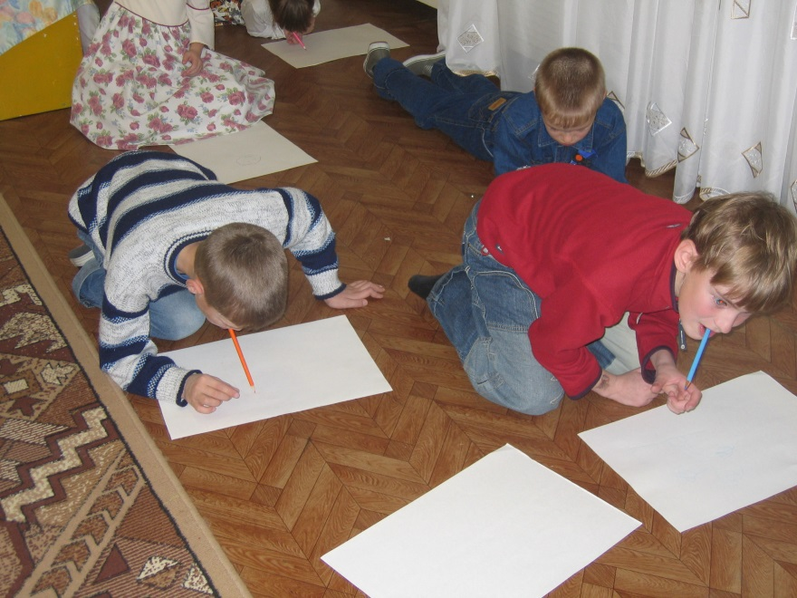В настоящее время нет методической литературы, в достаточной мере излагающей формы педагогического контроля, приемлемые для дополнительного образования, тем более не существует методики его проведения. Частично решить проблему педагогического контроля в сфере дополнительного образования может методика коллективно-творческой деятельности и технология игровых форм обучения.

Практика показывает, что в некоторых случаях необходимо использовать формы педагогического контроля (экзамен, зачет, собеседование, защита, смотр и др.), успешно применяемые в общем, профессиональном и высшем образовании.

Успех педагогического контроля будет зависеть от правильного сочетания организаторских и педагогических приемов и средств, грамотного выбора форм.

*ВЫСТАВКА.* Форма итогового контроля, осуществляемая с целью определения уровня мастерства, культуры, техники исполнения творческих продуктов, а также с целью выявления и развития творческих способностей воспитанников. Может быть персональной или коллективной по различным направлениям дополнительного образования. По итогам выставки лучшим участникам может выдаваться диплом или творческий приз. Выставка является инструментом поощрения воспитанников.

*ДИКТАНТ.* Форма представляет собой систему контрольно-диагностических заданий, содержащих широкий набор признаков, из которого воспитанники самостоятельно выбирают те, которые им необходимы для описания того или иного объекта (предмета

*ЗАЧЕТ.* Форма текущего или итогового контроля с целью отслеживания на различных этапах знаний, умений и навыков. Строится на сочетании индивидуальных, групповых и фронтальных форм. В ходе зачета воспитанники выполняют контрольные индивидуальные задания (теоретические и практические) в устной или письменной форме. Может осуществляться взаимопроверка знаний и умений в мини-группах. Проводиться фронтальная беседа со всем коллективом. Введение системы зачетов предполагает специальное планирование педагогом изучения отдельных разделов программы (тем. Блоков) и выделение времени в образовательном процессе для проведения зачетов.

*ИГРЫ.* Виды игр для детей очень разнообразны. *Развивающие и познавательные* игры способствуют развитию внимания, памяти, творческого воображения, аналитических способностей, воспитывают наблюдательность, привычку к самопроверке, учат доводить начатое дело до конца.

В познавательных играх на первый план выступает наличие знаний, учебных навыков, поэтому содержание игры должно соответствовать уровню подготовленности учащихся.

Различные виды учебных игр помогают закрепить и расширить предусмотренные программой знания, умения и навыки.

*КОНКУРС ТВОРЧЕСКИХ РАБОТ.* Форма итогового (иногда текущего) контроля, проводится с целью определения уровня усвоения содержания образования, степени подготовленности к самостоятельной работе; выявления наиболее способных и талантливых детей. Может проводится по любому виду деятельности и среди разных творческих продуктов: рефератов, изделий, рисунков, показательных выступлений и т.д. по результатам конкурса, при необходимости, педагог может дифференцировать образовательный процесс и составить индивидуальные программы обучения.

*КОНСУЛЬТАЦИЯ «ТРИДЦАТЬ ВОПРОСОВ».* Такая форма консультации служит дополнительным средством диагностики текущего состояния ЗУНов воспитанников накануне тематического контроля.

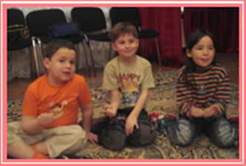Воспитанники делятся на группы на пять-шесть человек. группам предлагается за 10 минут составить и записать по тридцать вопросов педагогу, относящихся к данной теме. Дается очень мало времени, что является важным моментом. Работа в «цейтноте» заставляет подростков входить в бессознательный режим – в этом случае вопросы отражают реальное актуальное состояние знаний по изученной теме. Вопросы записываются на отдельном листе.

После того, как выделенное время пройдет, устраивается нечто похожее на эстафету. Для удобства каждая группа называется командой и ей присваивается номер. В каждой команде выбирается спикер, который будет говорить от имени остальных.

Первая команда задает первый вопрос. Спикер второй команды отвечает, при необходимости члены команды могут ему помочь. Педагог говорит: «От себя добавлю…» и консультирует по затронутому вопросу, расширяя его, выстраивая в систему. Остальным командам предлагается зачеркнуть в своих списках номер вопроса, который обсуждался, если таковой у них имеется. Теперь спикер второй команды задает первый незачеркнутый вопрос из своего списка. Отвечает спикер третьей команды. Учитель «добавляет от себя». Вопрос вычеркивается из всех списков. И так далее. Опыт показывает, что больше одного командного круга не получается: работа быстро переходит в такую стадию, когда на вопросы отвечает только педагог, добиваясь всех тех целей, которые ставились перед консультацией.

Такая форма позволяет получить педагогу очень полезную и почти не искаженную информацию.

*КРОССВОРД.* Кроссворд – задача, построенная на пересечении слов. В клетки, начиная от числового обозначения, нужно вписать ответы к предложенным значениям слов. Загадываются имена существительные в именительном падеже единственного числа. В зависимости от уровня подготовленности воспитанников дается подробное или краткое объяснение термина. Значения слов лучше смотреть в словарях и энциклопедиях.

*ОЛИМПИАДА.* Форма итогового контроля. Проводится с целью выявления наиболее способных и подготовленных детей. Это своеобразный смотр знаний, умений и навыков, который представляет из себя, как правило, логическое сочетание различных творческих конкурсов.

*РЕФЕРАТ.* Реферат – объемная работа описывающего характера, итог углубленной самостоятельной работы над определенной темой. Освещает имеющийся практический опыт и отражает точку зрения автора. Работа над рефератом может включать в себя:

1. Наработку теоретического материала по заданной теме (история развития, отличительные особенности и др.) по схеме:

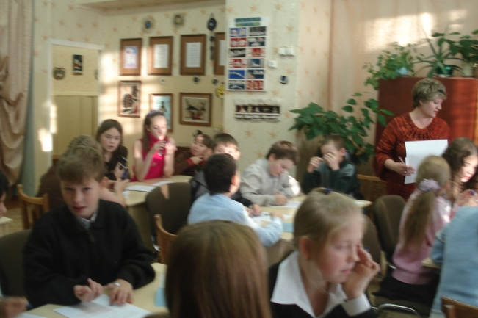· название

· развернутый план

· изложение темы

· библиография

· приложения

2. Разработка авторского изделия (эскиз, выкройки, технология изготовления и др.)

3. Практическое выполнение.

*РЕЙТИНГ.*

В переводе с английского – оценка, класс, разряд.

Введение рейтинга позволяет педагогу оценивать рост воспитанников как в ходе занятий, так и далее год за годом, следя за их развитием.

Рейтинг является как бы математической оценкой всей деятельности воспитанника. На определенном этапе рейтинг может служить критерием оценки степени талантливости воспитанника.

Основные критерии, по которым производится расчет рейтинга:

· оценка практической деятельности;

· оценка выполнения тестовых контрольных работ;

· изготовление копий (воспроизвести за педагогом или скопировать с оригинала);

· оценка выполнения учебных заданий;

· оценка выполнения домашний заданий или заданий, выполненных воспитанниками самостоятельно. Вне творческого объединения и т.п.

За усвоение каждой темы воспитанник получает соответствующую сумму баллов. Баллы могут проставляться как в конце темы, так и по мере ее прохождения.

Для воспитанников старшего школьного возраста введение рейтинга, который будет представлять среднее арифметическое из оценки педагога, самооценки и оценки товарищей по учебной группе. Для того, чтобы эти три составляющие рейтинга были равносильны между собой, берется средне арифметическое оценки товарищей по группе.

*СОБЕСЕДОВАНИЕ.* Форма входного или текущего контроля. Проводится с целью обстоятельного выявления образовательного и творческого уровня детей, их интересов и способностей как при поступлении в образовательные объединения, так и на отдельных этапах усвоения программы. Может проводиться в форме индивидуальной беседы в сочетании с творческими заданиями, а также в коллективных формах: например, в форме «круглого стола».

*СМОТР ЗНАНИЙ, УМЕНИЙ И НАВЫКОВ.* Форма текшего или итогового контроля. Проводится с целью определения фактического состояния образовательного уровня детей. Строится на сочетании фронтальных, групповых и индивидуальных форм. Проводится, как правило, в творческой форме: например, «Аукцион знаний», «Рассказ-эстафета», «Пресс-конференция» и т. д. Смотры знаний могут стать традиционными в организации образовательного процесса. В таком случае целесообразно вести экран достижений и результатов учебной деятельности. Смотры знаний, как коллективная деятельность, способствуют формированию положительного психологического климата в коллективе, а также развитию творческих способностей детей и подростков.

*ТВОРЧЕСКИЙ ОТЧЕТ.* Форма итогового контроля. Направлена на подведение итогов работы творческого объединения, определение уровня соответствия знаний, умений и навыков образовательному стандарту, на выявление уровня развития творческих способностей детей и подростков. Может проводиться по итогам изучения конкретной темы или после прохождения всего курса обучения. Представляет из себя индивидуальные или коллективные творческие формы, например: концерт, презентация, фестиваль идей и т.д. Чаще всего проводится в объединениях художественного, эстетического и прикладного направлений, но может применяться в любом профиле дополнительного образования. Отчет способствует развитию творческих способностей детей, раскрытию их возможностей, развитию активности и самостоятельности.

*ТВОРЧЕСКАЯ КНИЖКА ВОСПИТАННИКА.* Форма текущего контроля. Вводится с целью фиксации: творческих достижений каждого ребенка, педагогического анализа реализации образовательной программы и потенциальных возможностей обучающихся, приобщения детей к самостоятельной деятельности, прогнозирования развития личности. Творческую книжку лучше выполнить типографским способом «с учетом длительного использования», т.к. она должна вестись на протяжении всего срока обучения. В творческой книжке могут записываться: выполненные творческие задания по программе обучения или самостоятельно сверх программы (творческие работы, рефераты, макеты, модели, рисунки, упражнения, выступления и т.д.), призовые места на конкурсах, смотрах, олимпиадах, соревнованиях, выставках и т.п. записи в творческой книжке систематически обобщаются педагогом и доводятся до сведения воспитанников и их родителей. Творческая книжка может храниться как у ребенка, так и у педагога. Она выдается ребенку по окончанию полного курса обучения.